Контрольная работа «Показательные уравнения и неравенства»
Вариант 1

- Изобразите схематически график функции у = 0,5^{х} и опишите по графику ее свойства.
- Сравните числа:
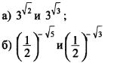
- Решите уравнение:
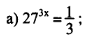
- Решите неравенство:
- Решите графически уравнение:
2^{х} = -2х + 3

Контрольная работа «Показательные уравнения и неравенства»
Вариант 2

- Изобразите схематически график функции у = 1,5^{х} и опишите по графику ее свойства.
- Сравните числа:
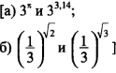
- Решите уравнение:
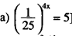
- Решите неравенство:
- Решите графически уравнение:
